國立嘉義大學理工學院永續水環境跨領域學程修習要點
106年10月31日106學年度第1學期教務會議通過
107年5月1日106學年度第2學期教務會議修正通過
108年11月5日108學年度第1學期教務會議修正通過
一、國立嘉義大學(以下簡稱本校)為順利推動永續水環境學程之規劃與執行， 由本校土木與水資源工程學系、森林暨自然資源學系、生物資源學系及應用歷史學系依據本校跨院系所學程設置準則，設置永續水環境學程(以下簡稱本學程)。
二、本學程委員會設置委員五至七人，遴聘參與本學程課程教學之專任教師組成，永續水環境跨領域人才培育計畫主持人劉玉雯教授擔任召集人，並指定委員土木與水資源工程學系蔡東霖教授承辦相關業務。
三、本校各學系(所)學士班，於在校期間，得申請修習本學程，每學年名額以
40 名為原則。
四、本學程應修習至少 20 學分，包括必修核心課程 3學分、進階課程至少11 學
分(各領域至少需選修 2 學分)及實作與展演課程至少 6學分(必修 2 學分； 選修至少 4 學分)，課程如表 1.所示。
五、學生修習本學程之科目及學分數是否計入主修系所畢業應修學分數內，由其主修系所認定之。
六、學生修習本學程各科課程之成績，計入當學期學業平均成績，本學程各科成績及格分數，依本校學則規定辦理。
七、學生每學期修習本學程科目學分，併同主修系所科目學分計入學期修習科目學分總數，其學分總數應依本校學則辦理。
八、修滿本學程規定學分數且成績及格之學生，應主動於畢業前一個月繳交歷年成績單，向本學程委員會提出審核認定，經本學程委員會審核通過後， 得向學校領取「永續水環境學程證明書」。
九、學生得因修習本學程而申請延長修業年限至多二年。已具本學程修習資格， 於本校升學者，得繼續修習本學程，其已修習之學分數得合併計算。
十、學生如因故須放棄修習本學程，得於放棄修習本學程一學年前，填寫放棄修習學程申請表，經所屬系、所、學位學程主管簽章同意後，再經學程召集人簽章同意後，將申請表送交教務單位。
十一、學程學生通過甄選後，曾修習校內外開設永續水環境相關具學分證明之科目但非本學程課程之學生，得申請學分抵免，並由本學程委員會審查認定。
十二、學生進入本學程後，所修非本學程開設科目，不得再申請抵免。十三、本要點未盡事宜依相關法令規定辦理。
十四、本要點須經院課程委員會議、教務會議通過後施行。

永續水環境跨領域學程規劃書

學程開設單位
主辦單位：土木與水資源工程學系
協辦單位：生物資源學系、森林暨自然資源學系

設立宗旨與教育目標
本校自 106 年起執行教育部補助「教學創新試辦計劃」。依據政府近日提出「前瞻基礎
建設計畫」，目標在於著手打造未來 30 年國家發展需要的五大基礎建設，而水環境建設是五大基礎建設其中之一。因此以全球都在重視的水環境發展為議題，培養學生具備獨立思考的關鍵能力，並藉由跨領域學習，經由實做參與、業界參訪及政府相關管理單位的經驗交流， 帶動同學的求知慾，以培育跨領域的永續水環境人才，特別設置永續水環境學程，於修滿學分後發給永續水環境學程修習證明，以供未來求學進修與求職之所需。

預期效益
1.藉由跨學院學程的設計打破既有科系界線，培養學生跨領域整合能力與建立不同領域的社群關係，同時增進學生專業技能，點亮未來的就業競爭力。
2.將學生優秀的學習與研究成果得於國際場合展現，同時展現台灣的學術實力。

核心能力與課程地圖
1.思考與解決問題的能力
2.獨立思考與創新能力
3.對氣候變遷的應變能力
4.對在地水環境的理解
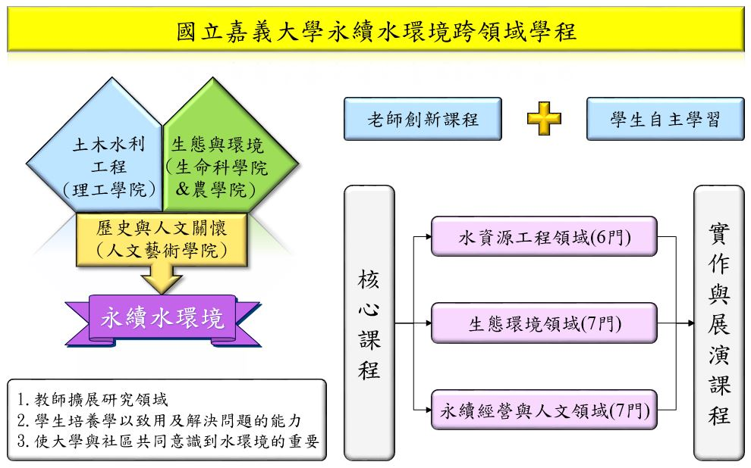

課程規劃
課程別 |  | 課名(開課學期) | 學分  (必選修) | 開課系所
核心課程 |  | 水環境生態資源 (上) | 3(必修) | 土木與水資源工程學系(共時課程)
進階課程  (各領域至少需選修2學分，三領域合計至少需選修11學分) | 水資源工程領域 | 水文學 (上) | 3(選修) | 土木與水資源工程學系
 |  | 渠道水力學 (上) | 3(選修) | 土木與水資源工程學系
 |  | 海岸工程 (下) | 3(選修) | 土木與水資源工程學系
 |  | 地下水 (上) | 3(選修) | 土木與水資源工程學系
 |  | 灌溉工程 (上) | 3(選修) | 土木與水資源工程學系
 |  | 防洪工程 (下) | 3(選修) | 土木與水資源工程學系
 | 生態環境領域 | 鳥類學 (下) | 3(選修) | 生物資源學系
 |  | 水生植物學 (上) | 2(選修) | 生物資源學系
 |  | 海洋學 (下) | 3(選修) | 生物資源學系
 |  | 環境與自然保育 (上) | 2(選修) | 生物資源學系
 |  | 森林健康監測 (上) | 3(選修) | 森林暨自然資源學系
 |  | 都市林業 (上) | 2(選修) | 森林暨自然資源學系
 |  | 生態工程 (下) | 3(選修) | 土木與水資源工程學系
 | 永  續  經  營  與  人  文  領  域 | 水土保持學 (下) | 2(選修) | 森林暨自然資源學系
 |  | 水環境歷史與人文II (下) | 2(選修) | 通識教育
 |  | 集水區經營 (上) | 2(選修) | 森林暨自然資源學系
 |  | 氣候變遷與水域生態 (上) | 2(選修) | 生物資源學系
 |  | 資源植物學 (上) | 2(選修) | 生物資源學系
 |  | 綠營建導論 (上) | 3(選修) | 土木與水資源工程學系
 |  | 水環境歷史與人文I (下) | 2(選修) | 通識教育
實作與展演課程  (必修2學分；選修至少4學分) |  | 專題製作 (下) | 1(選修) | 土木與水資源工程學系
 |  | 土木與水資源工程實務 (上) | 1(選修) | 土木與水資源工程學系
 |  | 計算機程式 (上) | 3(選修) | 土木與水資源工程學系
 |  | 生態攝影 (上) | 2(選修) | 生物資源學系
 |  | 哺乳動物學及實習 (下) | 3(選修) | 生物資源學系
 |  | 水棲昆蟲生態學及實習 (下) | 3(選修) | 生物資源學系
 |  | 無人機空拍技術於水環境應用(下) | 2(選修) | 通識教育
 |  | 學士論文 | 2(選修) | 森林暨自然資源學系
 |  | 永續水環境實務展演 (上) | 2(必修) | 土木與水資源工程學系(共時課程)

非正式課程規劃與多元教學法設計
本計畫以學生為主體，培養學生透過所學養成判斷力，應用所學做邏輯思考、解決問題與發揮創意。透過本學程的修習，學生可藉由各類水環境歷史回顧與現地探訪，進而對水環境有更深入的了解與認知；同時經由實做參與、業界參訪及政府相關管理單位的經驗交流， 帶動同學的求知慾，引導其學會找尋答案與解決問題的方法與步驟。

師資規劃
本學程之師資規劃涵蓋理工學院、農學院、生命科學院各系教師，目前規劃師資如下：
姓名 | 系別職級 | 學經歷及專長
劉玉雯 | 土木與水資源  工程學系教授 | - 學歷：國立中興大學土木工程博士  - 專長：混凝土工學、纖維水泥複合材料、鋼筋混凝土工程  - 經歷：國立嘉義農專農業土木工程科助教、國立嘉義技術學院土木系講師、國立嘉義大學土木系副教授、國立嘉義大學土木系教授
蔡東霖 | 土木與水資源  工程學系教授 | - 學歷：國立交通大學土木工程博士  - 專長：數值計算、環境力學模擬、地表水與地下水模擬、坡地穩定分析、地層下陷、污染傳輸、水利工程  - 經歷：國立交通大學防災工程研究中心研究助教、國立嘉義大學土木系助教、國立嘉義大學土木系副教授、國立嘉義大學土木系教授
詹明勳 | 森林暨自然資源學系助理教授 | - 學歷：國立臺灣大學森林系博士  - 專長：森林測計學、樹輪學、樹藝學、樹木風險評估  - 經歷：立臺灣大學生物資源暨農學院實驗林管理處助理研究員兼對高岳林區主任、兼教學研究組組長、國立嘉義大學農學院森林暨自然資源學系兼任助理教授、國立嘉義大學農學院森林暨自然資源學系助理教授
李嶸泰 | 森林暨自然資源學系助理教授 | - 學歷：國立中央大學土木工程學系博士  - 專長：水土保持工程規劃設計、大地工程規劃設計、森林集水區保育治理、崩塌地治理與調查、大地監測系統規劃設計、水庫安全檢查與評估  - 經歷：國防部總政治作戰局眷服處、軍備局工程營產中心少尉建築工程官、中興工程顧問股份有限公司大地工程部工程師、中興工程顧問股份有限公司大地工程部 工程師、國立嘉義大學森林暨自然資源學系助理教授
許富雄 | 生物資源學系副教授 | - 學歷：國立台灣大學動物學研究所博士  - 專長：動物行為學、族群生態學、野生動物資源  - 經歷：國立嘉義大學生資系副教授

學習輔導與就業輔導、學生學習成效
1.學習輔導與就業輔導
在學習輔導方面，本學程授課老師將提供 office hours 給學生，提供學生課業、學習、修課等問題諮詢和輔導。
在就業輔導方面，每學期將將不定期舉辦專家學者演講，將邀請水環境相關領域之業界人士到本學程演講，分享工作經驗，讓學生了解在永續水環境領域的就業趨勢。
2.學生學習成效
透過學生分享座談會，了解學生學習及同儕合作經驗、追求卓越的驅動力與問題解決的方法。

跨院系協調機制
1.推動設置執行團隊之學術研究或讀書會
我們將邀請執行團隊教師組成，共同設置「教與學」的學術研究(SoTL)或是讀書會，希望教師能在不同領域的專業課程發展與教學和學習相關的教研案，推動老師在教學上更為精進和解決各學科領域的特色教學方法或學生應有學習策略。我們預計每二周或是一個月共同聚會，討論與教與學相關的研究議題，激發老師透過課程觀察來執行小型教與學的研究案。
2.建置總計畫互動平台
本計畫之教師社群將利用現有之 FB、Line 等網路社群軟體，以及目前產業界廣泛使用的 slack 溝通平臺，串連本計畫的活動、課程或讀書會等訊息，教師、學生或相關行政人員對各類教學議題的分享與探討，以發揮集體智慧並相互支援與增進教學技能。

產業連結說明
1.河川局
2.林務局
3.生態環境公司

